附件1：

涉嫌“三无”船舶实船参数表（6艘）

|  |  |  |  |  |  |
| --- | --- | --- | --- | --- | --- |
| 序号 | 船名号 | 材质 | 主尺度 | 船体颜色 | 图序 |
| 1 | 马宫01031 | 玻璃钢 | 10.5m×1.8m | 黑色 | 图一 |
| 2 | 无 | 泡沫 | 2.2m×0.9m | 黑色 | 图二 |
| 3 | 无 | 泡沫 | 2.5m×0.9m | 黑色 | 图三 |
| 4 | 无 | 泡沫、木 | 5.5m×1.6m | 白色 | 图四 |
| 5 | 无 | 泡沫 | 2.5m×0.9m | 黑色 | 图五 |
| 6 | 无 | 玻璃钢 | 1.2m×0.6m | 蓝色 | 图六 |

附件2

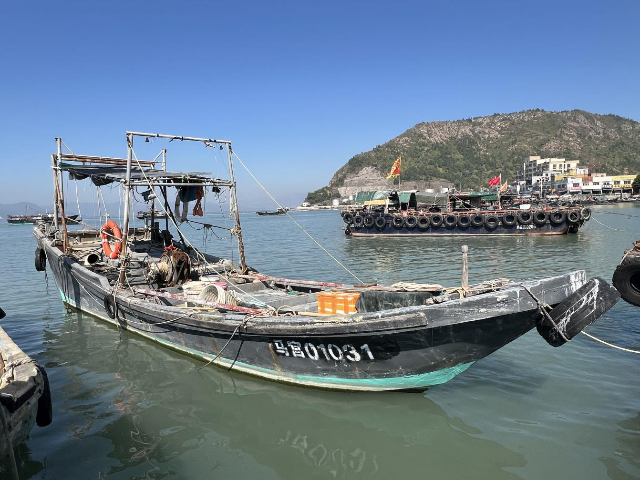

图一(以上）

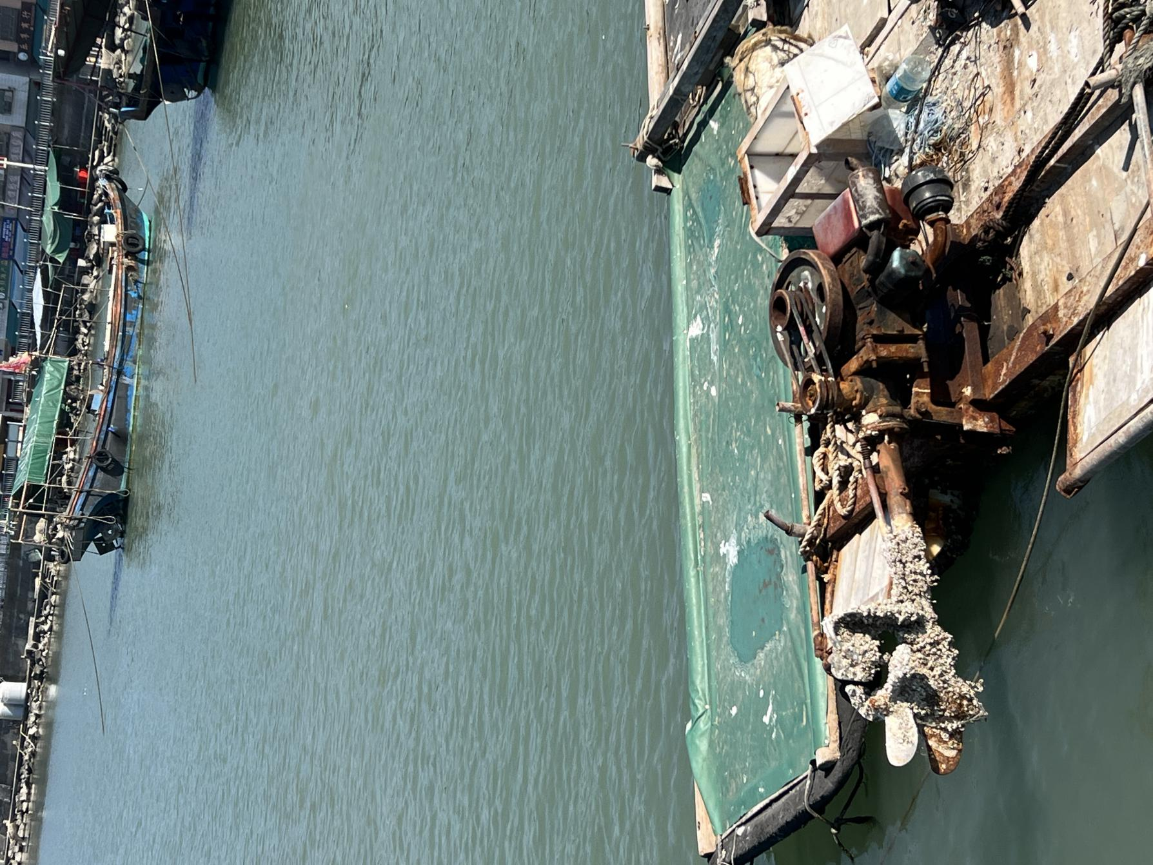

图二(以上）

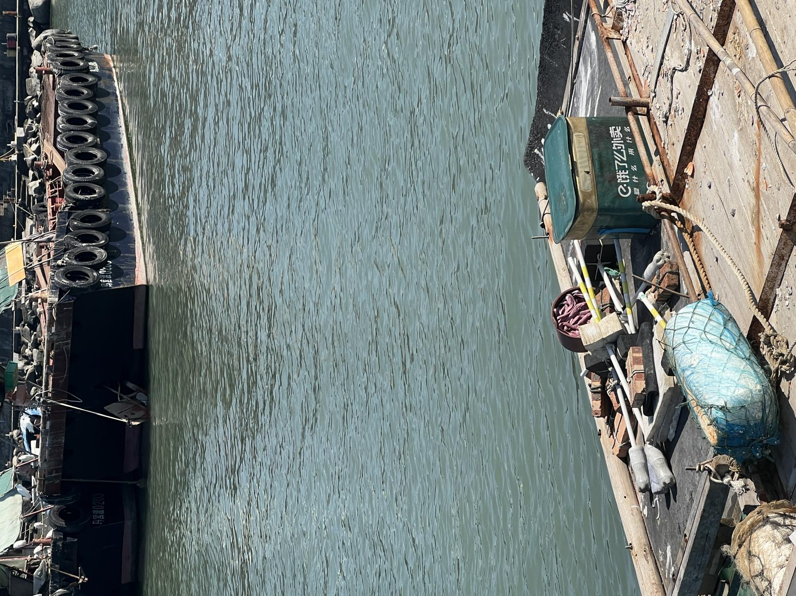

图三(以上）

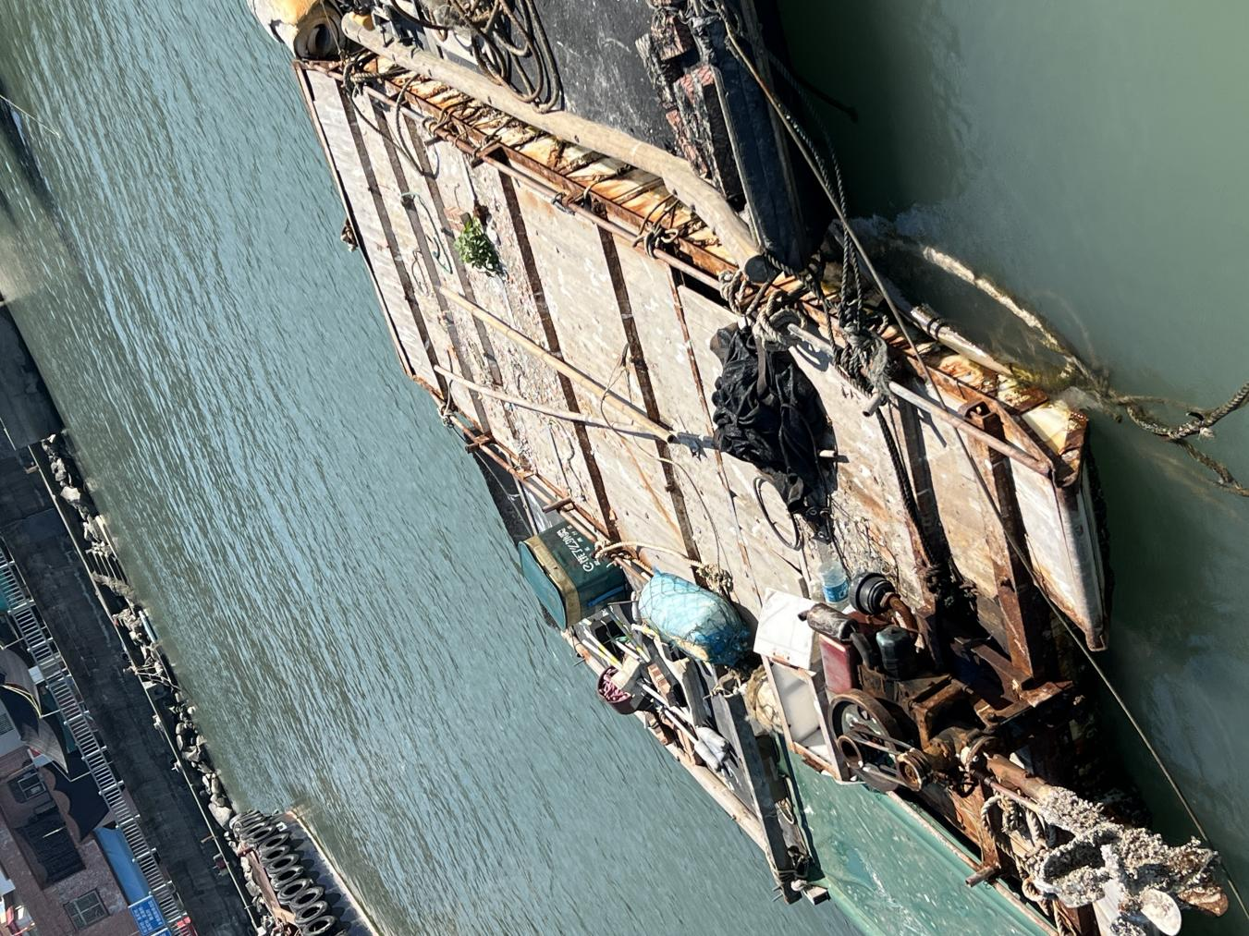

图四(以上）

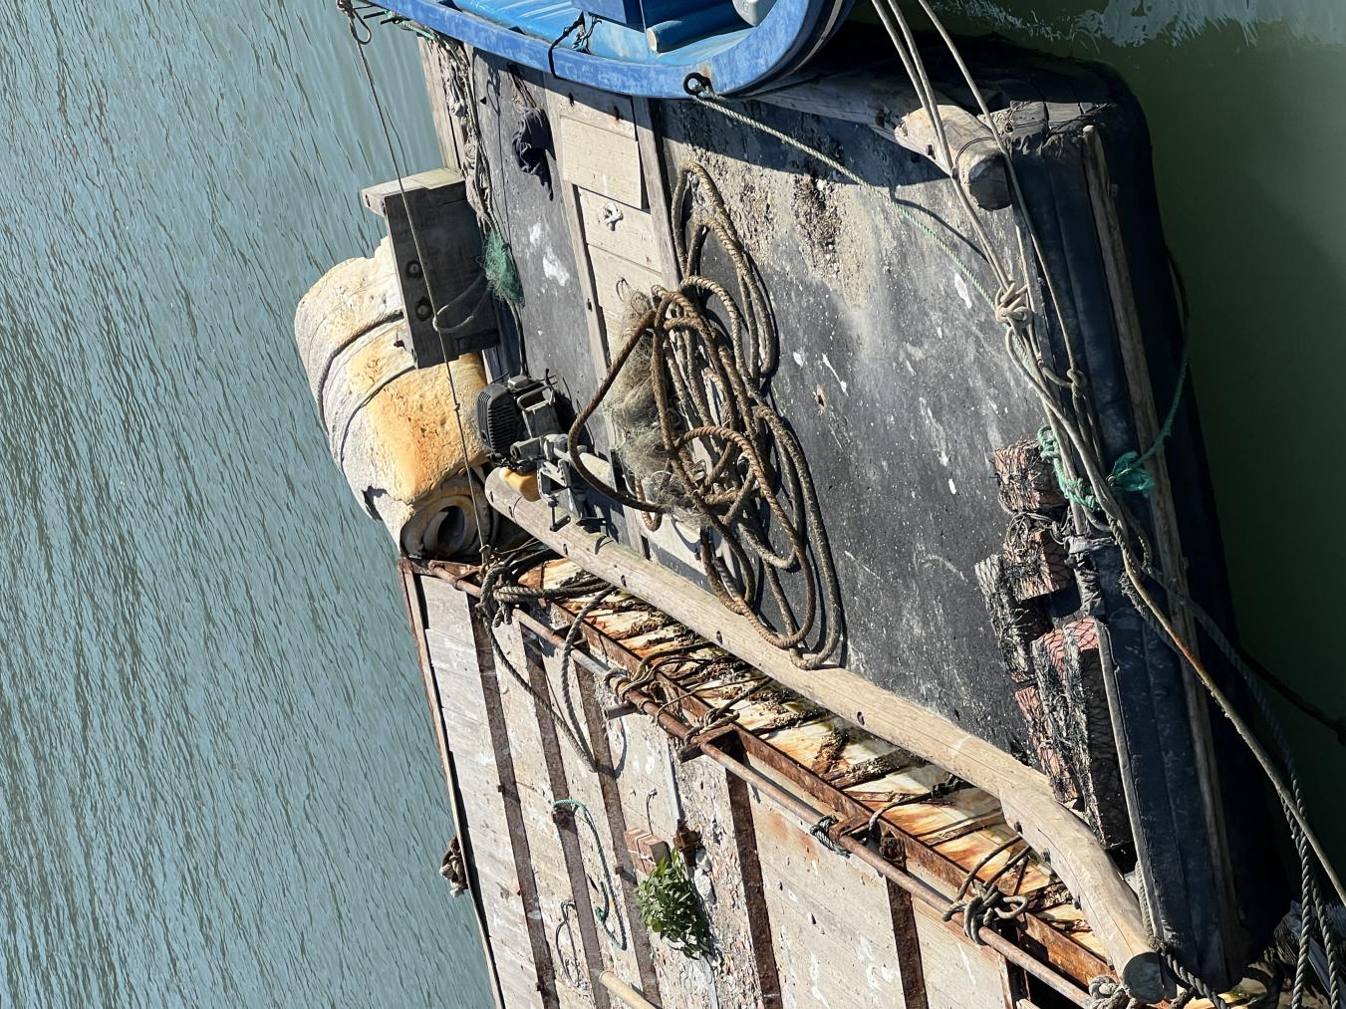

图五（以上）

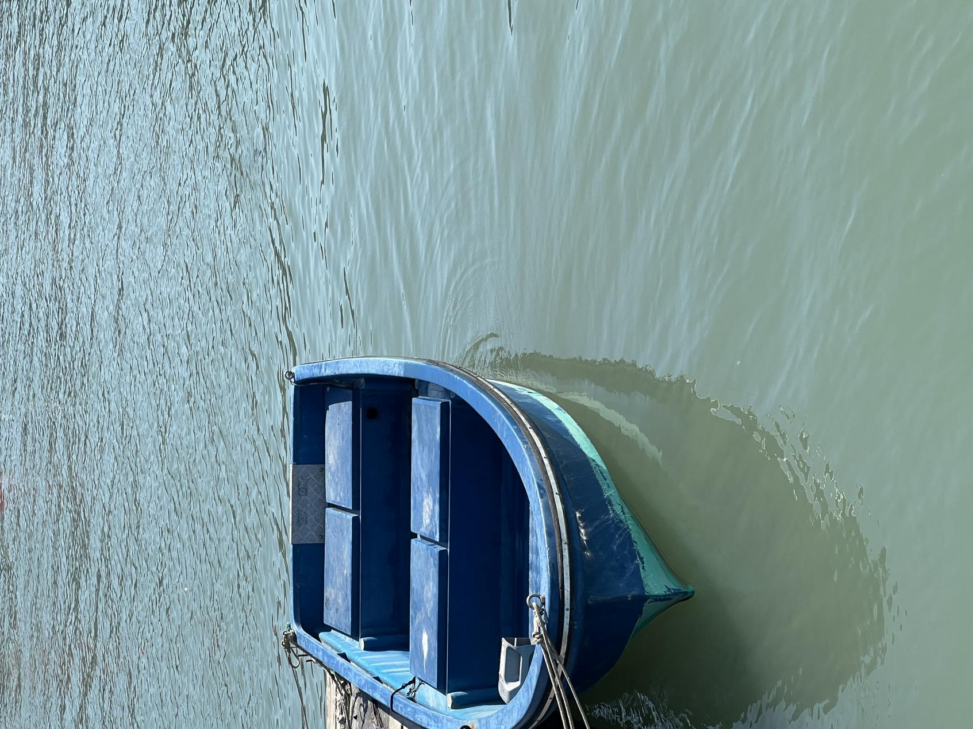

图六（以上）